Картотека комплекс диагностик определения школьной дезадаптации

Выполнила студентка Ш-21 группы
Александрова Анна
Преподаватель: Великановская Л.А.
2017 г.
Методика "Беседа о школе"
Цель: знакомство с ребёнком, выявление отношения к школе.
1. Что тебе нравится (не нравится) в школе больше всего? Что для тебя самое-самое интересное, привлекательное, любимое в школе?
Далее экспериментатор говорит: "Я буду рассказывать тебе маленькие истории про тебя самого, но только это будут истории не про то, что с тобой уже было, или случалось, а про то, что могло бы случиться, потому что случалось с другими. А ты будешь мне говорить, что бы ты сказал или сделал, если бы такая история произошла с тобой.
2.Представь себе, что сегодня вечером мама вдруг скажет: "Ребенок, ты ведь у меня еще маленький, трудно тебе в школу ходить. Если хочешь, я пойду и попрошу, чтобы тебя из школы отпустили на месяц, на полгода, на год. Хочешь?" Что ты ответишь маме?
3.Представь себе, что мама так и сделала (послушалась тебя или поступила по-своему), договорилась, и тебя отпустили из школы с завтрашнего дня. Встал утром, умылся, позавтракал, в школу идти не надо, делай, что хочешь... Что бы ты стал делать, чем бы ты стал заниматься в то время, когда другие ребята в школе?
4. Представь себе, что ты вышел погулять и встретил мальчика. Ему тоже шесть лет, но он ходит не в школу, а в детский сад. Он тебя спрашивает: "Что надо делать, чтобы хорошо подготовиться к первому классу?" Что ты посоветуешь? Представь себе, что тебе предложили учиться так, чтобы не ты ходил в школу, а наоборот, к тебе приходила бы каждый день учительница и учила бы тебя одного всему, чему учатся в школе. Ты согласился бы учиться дома?
5. Представь себе, что ваша учительница неожиданно уехала в командировку на целый месяц. Приходит к вам в класс директор и говорит: "Мы можем пригласить к вам другую учительницу на это время, а можем попросить ваших мам, чтобы каждая из них по одному дню бывала у вас вместо учительницы". Как, по-твоему, будет лучше, чтобы пришла другая учительница или чтобы мамы заменяли учителя?
6.Представь, что есть две школы – школа А и Б. В школе А расписание уроков в 1 классе такое: каждый день бывают уроки письма, чтения, математики, а уроки рисования, музыки, физкультуры не каждый день. А в школе Б все наоборот: каждый день бывает физкультура, музыка, труд, рисование, а чтение, письмо и математика редко – по одному разу в неделю. В какой школе ты бы хотел учиться?
7.В школе А от первоклассника строго требуют, чтобы он внимательно слушал учителя и делал все, что он говорит, не разговаривал на уроках, поднимал руку, если надо что-то сказать или выйти. А в школе Б не делают замечания, если встанешь во время урока, поговоришь с соседом, выйдешь из класса без спросу. В какой школе ты хотел бы учиться?
8.Представь себе, что в какой-то день ты очень старательно работал на всех уроках, и учительница сказала: "Сегодня учился очень хорошо, просто замечательно, я хочу как-то особенно отметить тебя за такое хорошее учение. Выбирай сам – дать тебе шоколадку, игрушку или отметку в журнал поставить?" Что бы ты выбрал?
Классификация ответов
(Все ответы подразделяются на две категории А и Б)
Вопрос 1: уроки грамоты, счет, занятия, по содержанию и форме не имеющие аналогов в дошкольной жизни ребенка.  Вопрос 2: несогласие ребенка на "отпуск".  Вопрос 3: учебные занятия - высказывания, описывающие распорядок дня, в который обязательно включены действия по самообразованию.  Вопрос 4: содержательная сторона подготовки к школе – освоение некоторых навыков чтения, счета, письма.  Вопрос 5: несогласие на обучение на дому.  Вопрос 6: выбор учителя.  Вопрос 7: выбор школы А.  Вопрос 8: выбор школы А.  Вопрос 9: выбор отметки. | Вопрос 1: дошкольные виды деятельности – уроки художественно-физкультурно-трудового цикла, а также внеучебные занятия: игры, еда, гуляние и т.д.  Вопрос 2: согласие на "отпуск".  Вопрос 3: дошкольные занятия: игры, гуляние, рисование, занятие по хозяйству без упоминания о каких либо учебных действиях.  Вопрос 4: формальные стороны подготовки к школе – приобретение формы, портфеля и т.д.  Вопрос 5: согласие на обучение на дому.  Вопрос 6: выбор родителей.  Вопрос 7: выбор школы Б.  Вопрос 8: выбор школы Б.  Вопрос 9: выбор игрушки или шоколадки.

Преобладание в ответах ребенка категории А свидетельствует о том, что его внутренняя позиция имеет содержательный характер. Преобладание категории Б говорит об ориентации ребенка на дошкольные виды деятельности, на формальные стороны обучения.
При интерпретации полученных результатов необходимо помнить, что должны оцениваться не только количественные, но и качественные показатели. К ним относятся и общее поведение ребенка в ходе тестирования, и интерес, с которым ребенок берется за каждое новое задание, и темп работы, и готовность идти на контакт с экспериментатором, и утомляемость, и пр.

Анкета для определения школьной мотивации
Цель: изучить уровень школьной мотивации.
1. Тебе нравится в школе или не очень?
а) не очень б) нравится в) не нравится
2. Утром, когда ты просыпаешься, ты всегда с радостью идешь в школу или тебе часто хочется остаться дома?
а) чаще хочется остаться дома б) бывает по-разному в) иду с радостью
3. Если бы учитель сказал, что завтра в школу не обязательно приходить все ученикам, желающие могут остаться дома, ты пошел бы в школу или остался дома?
а) не знаю б) остался бы дома в) пошел бы в школу
4. Тебе нравится, когда отменяют какие-нибудь уроки?
а) не нравится б) бывает по-разному в) нравится
5. Ты хотел бы, чтобы тебе не задавали домашних заданий?
а) хотел бы б) не хотел бы в)не знаю
6. Ты хотел бы, чтобы в школе остались одни перемены?
а) не знаю б) не хотел бы в) хотел бы
7. Ты часто рассказываешь о школе родителям?
а) часто б) редко в) не рассказываю
8. Ты хотел бы, чтобы у тебя был менее строгий учитель?
а) точно не знаю б) хотел бы в) не хотел бы
9. У тебя в классе много друзей?
а) мало б) много в)нет друзей
10. Тебе нравятся твои одноклассники?
а) нравятся б)не очень в) не нравятся
Обработка.Для возможности дифференцироваю детей по уровню школьной мотивации использовалась система бальных оценок:
- ответ ребенка, свидетельствующий о его положительном отношении к школе и предпочтении им учебных ситуаций – 3 баллов;
- нейтральный ответ (не знаю, бывает по-разному и т.п.) – 1 балл;
- ответ, позволяющий судить об отрицательном отношении ребенка к школе, к той или иной школьной ситуации – 0 баллов.

Интерпретация.
1. 25 – 30 баллов (максимально высокий уровень) – высокий уровень школьной мотивации, учебной активности.
Такие дети отличаются наличием высоких познавательных мотивов, стремлением наиболее успешно выполнять все предъявляемые школой требования. Они очень четко следуют всем указаниям учителя, добросовестны и ответственны, сильно переживают, если получают неудовлетворительные оценки или замечания педагога. В рисунках на школьную тему они изображают учителя у доски, процесс урока, учебный материал и .п.
2. 20 – 24 балла – хорошая школьная мотивация.
Подобные показатели имеет большинство учащихся начальных классов, успешно справляющихся с учебной деятельностью. В рисунках на школьную тему они также изображают учебные ситуации, в при ответах на вопросы проявляют меньшую зависимость от жестких требований и норм. Подобный уровень мотивации является средней нормой.
3. 15 – 19 баллов – положительное отношение к школе, но школа привлекает больше внеучебными сторонами.
Такие дети достаточно благополучно чувствуют себя в школе, однако чаще ходят в школу, чтобы общаться с друзьями, с учителями. Им нравится ощущать себя учениками, иметь красивый портфель, ручки, тетради. Познавательные мотивы у таких детей сформированы в меньшей степени и учебный процесс их мало привлекает. В рисунках на школьную тему такие дети изображают, как правило, школьные, но не учебные ситуации.
4. 10 – 14 баллов – низкая школьная мотивация.
Подобные школьники посещают школу неохотно, предпочитают пропускать занятия. На уроках часто занимаются посторонними делами, играми. Испытывают серьезные затруднения в учебной деятельности. Находятся в состоянии неустойчивой адаптации к школе. В рисунках на школьную тему такие дети изображают игровые сюжеты, хотя косвенно они связаны со школой, присутствуют в школе.
5. Ниже 10 баллов – негативное отношение к школе, школьная дезадаптация.
Такие дети испытывают серьезные трудности в школе: они не справляются с учебной деятельностью, испытывают проблемы в общении с одноклассниками, во взаимоотношениях с учителями. Школа нередко воспринимается ими как враждебная среда, пребывание в которой для них невыносимо. Могут плакать, проситься домой. В других случаях ученики могут проявлять агрессивные реакции, отказываться выполнять те или иные задания, следовать нормам, правилам. Часто у таких школьников отмечаются нарушения нервно-психического здоровья. Рисунки таких детей, как правило, не соответствуют школьной теме, а отражают индивидуальные пристрастия ребенка.

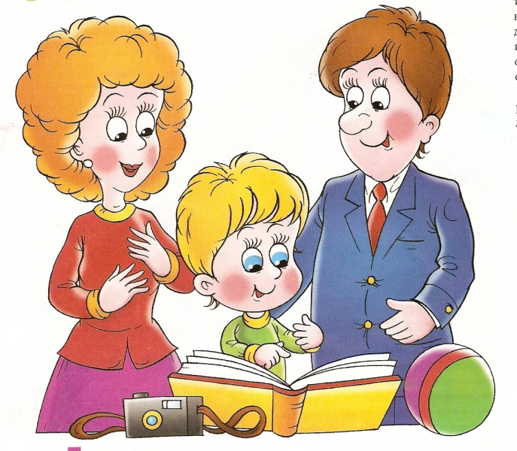

Проективная методика "Что мне нравится в школе?"
Цель: выявить отношение детей к школе и мотивационную готовность детей к обучению в школе.
Инструкция
«Дети, нарисуйте, что вам больше всего нравится в школе. Рисовать можно все, что хотите».
Процедура обработки:
1.Несоответствие теме указывает на:
а) отсутствие школьной мотивации и преобладание других мотивов, чаще всего игровых. В этом случае дети рисуют машины, игрушки, и пр. Свидетельствует о мотивационной незрелости;
б) детский негативизм. В этом случае ребенок упорно отказывается рисовать на школьную тему и рисует то, что он лучше всего умеет и любит рисовать. Такое поведение свойственно детям с завышенным уровнем притязаний и трудностями приспособления к четкому выполнению школьных требований;
в) неверное истолкование поставленной задачи, ее понимание. Такие дети или ничего не рисуют или срисовывают у других сюжеты, не имеющие отношения к данной теме. Чаще всего это свойственно детям с задержкой психического развития.
2.Соответствие заданной теме говорите наличии положительного отношения к школе, при этом учитывается сюжет рисунка, т.е. что именно изображено:
а) учебные ситуации. Свидетельствует о высокой школьной мотивации и учебной активности ребенка, наличии у него познавательных учебных мотивов;
б) ситуации неучебного характера — школьное задание, ученики на перемене, ученики с портфелями и т.п. Свойственны детям с положительным отношением к школе, но большей направленностью на внешние школьные атрибуты;
в) игровые ситуации — качели на школьном дворе, игровая комната, игрушки и другие предметы, стоящие в классе (например, телевизор, цветы на окне и т. п.). Свойственны детям с положительным отношением к школе, но с преобладанием игровой мотивации.
Методика ориентировочной школьной зрелости
Цель: выявление готовности к школьному обучению.
Процедура проведения:
- Нарисуй мужчину. Так как ты умеешь (больше ничего не говорим и на все реплики ребенка повторяем инструкцию без своего пояснения). Если он спрашивает, можно ли нарисовать женщину, говорите: “Нужно нарисовать мужчину”. Если ребенок уже начал рисовать женщину – дождитесь, пока он закончит и повторите просьбу нарисовать мужчину. Бывает, что ребенок отказывается рисовать именно мужчину (далее я поясню, отчего это может быть). Тогда делаем следующее задание.
- Ребенок переворачивает лист и видит вверху в левой части предложение. Вы говорите: “Посмотри, здесь что-то написано. Ты еще не умеешь писать, но попробуй, может быть у тебя получится точно так же. Внимательно посмотри и здесь рядом на свободном месте напиши так же”. Т.е. мы предлагаем ему скопировать фразу. Если ваш ребенок уже умеет читать письменный текст, напишите любую фразу на другом, неизвестном ему языке, например, на английском: “He eats soup”.
- Затем он переходит к группе точек. Вы говорите: "Посмотри, здесь нарисованы точки. Попробуй здесь, рядом, нарисовать точно так же". Вы можете пальцем показать место, где он будет их рисовать.
Процедура обработки:
Задание № 1 – рисование мужской фигуры
1 БАЛЛ выставляется при выполнении следующих условий: нарисованная фигура должна иметь голову, туловище, конечности. Голова с туловищем соединена шеей и не должна быть больше туловища. На голове есть волосы (возможно, они закрыты кепкой или шляпой) и уши, на лице – глаза, нос, рот, руки заканчиваются пятипалой кистью. Ноги внизу отогнуты. Фигура имеет мужскую одежду и нарисована так называемым синтетическим способом (контурным), заключающимся в том, что вся фигура (голова, шея, туловище, руки, ноги) рисуется сразу как единое целое, а не составляется из отдельных законченных частей. При таком способе рисования всю фигуру можно обвести одним контуром, не открывая карандаша от бумаги. На рисунке видно, что руки и ноги как бы "растут" из туловища, а не прикреплены к нему. В отличие от синтетического, более примитивный аналитический способ рисования предполагает изображение отдельно каждой из составляющих частей фигуры. Так, например, сначала рисуется туловище, а затем к нему прикрепляются руки и ноги.
2 БАЛЛА. Выполнение всех требований на единицу, кроме синтетического способа рисования. Три отсутствующие детали (шея, волосы, один палец руки, но не часть лица) можно не учитывать, если фигура нарисована синтетическим способом.
3 БАЛЛА. Фигура должна иметь голову, туловище, конечности. Руки и ноги нарисованы двумя линиями (объемные). Допускается отсутствие шеи, волос, ушей, одежды, пальцев и ступней.
4 БАЛЛА. Примитивный рисунок с головой и туловищем. Конечности (доста-точно одной пары) нарисованы только одной линией каждая.
5 БАЛЛОВ. Отсутствует четкое изображение туловища ("головоножка" или преобладание "головоножки") или обеих пар конечностей. Каракули.
Задание № 2 Копирование слов, написанных письменными буквами
1 БАЛЛА. Хорошо и полностью разборчиво скопирован написанный образец. Буквы превышают размер букв образца не более чем в два раза. Первая буква по высоте явно соответствует прописной букве. Буквы четко связаны в три слова. Скопированная фраза отклоняется от горизонтальной линии не более чем на 30 градусов.
2 БАЛЛА. Все еще разборчиво скопирован образец. Размер букв и соблюдение горизонтальной линии не учитываются.
3 БАЛЛА. Явная разбивка надписи минимум на две части. Можно понять хотя бы четыре буквы образца.
4 БАЛЛА. С образцом совпадают хотя бы две буквы.
Воспроизведенный образец все еще создает строку надписи.
5 БАЛЛОВ. Каракули.
Задание № 3 Срисовывание групп точек
1 БАЛЛ. Почти совершенное копирование образца. Допускается незначительное отклонение одной точки от строки или колонки. Уменьшение образца допустимо, а увеличение не должно быть более чем вдвое. Рисунок должен быть параллелен образцу.
2 БАЛЛА. Число и расположение точек должны соответствовать образцу. Можно не учитывать отклонение не более трех точек на половину ширины зазора между строкой и колонкой.
3 БАЛЛА. Рисунок в целом соответствует образцу, не превышая его по ширине и высоте более чем вдвое. Число точек может не соответствовать образцу, но их не должно быть больше 20 и меньше 7. Допускается любой поворот, даже на 180 градусов.
4 БАЛЛА. Контур рисунка не соответствует образцу, но все же состоит из точек. Размеры образца и число точек не учитываются. Иные формы (например, линии) не допускаются.
5 БАЛЛОВ. Каракули.

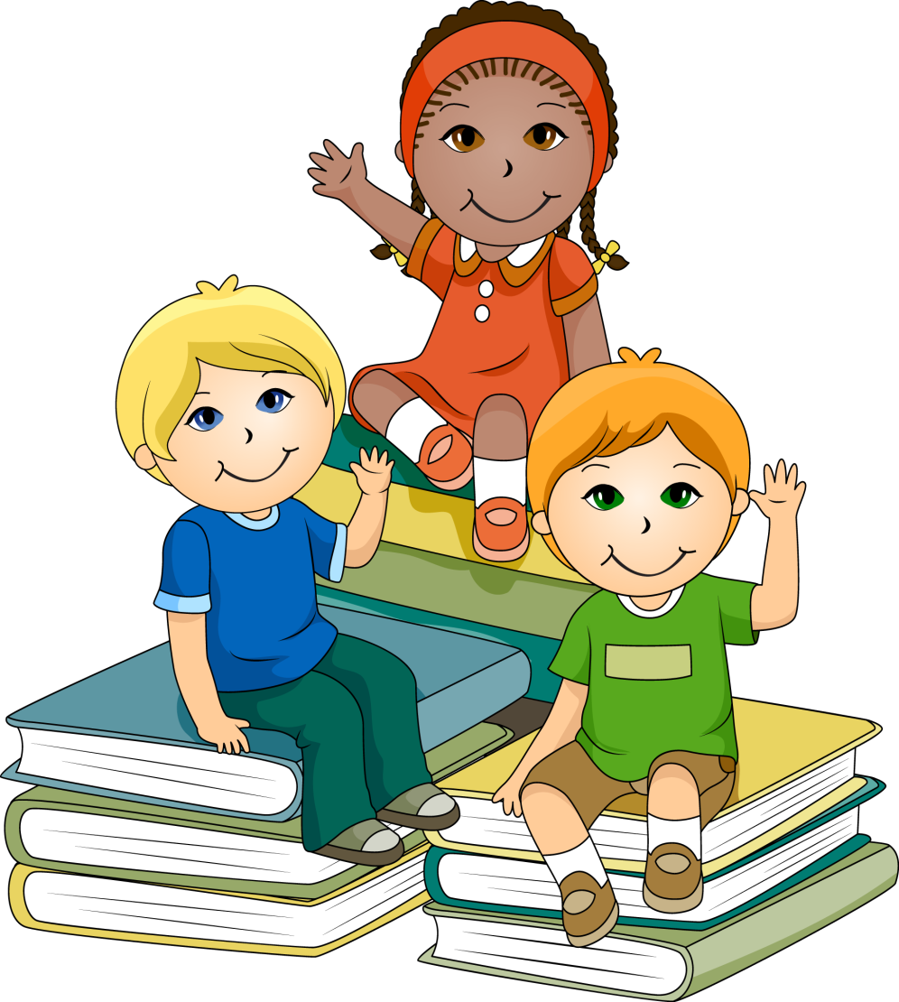

Тест школьной тревожности Филлипса.
Цель: изучение уровня и характера тревожности, связанной со школой у детей младшего и среднего школьного возраста.
Процедура проведения: Инструкция. «Ребята, сейчас Вам будет предложен опросник, который состоит из вопросов о том, как Вы себя чувствуете в школе. Старайтесь отвечать искренне и правдиво, здесь нет верных или неверных, хороших или плохих ответов. Над вопросами долго не задумывайтесь.
На листе для ответов вверху запишите свое имя, фамилию и класс. Отвечая на вопрос, записывайте его номер и ответ «+», если Вы согласны с ним, или «–» если не согласны».
Процедура обработки: в соответствии с предложенным ключом.
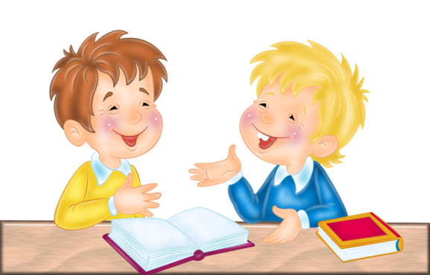

Методика "Социометрия"

Цель: изучение взаимоотношений в малых группах.

Процедура проведения: указать 3 фамилии своих одноклассников, которые наиболее приятны, симпатичны; 3 фамилии своих одноклассников, которые неприятны, не нравятся, никогда не позовете в гости.
Процедура обработки: путем вычисления и построения матрицы.
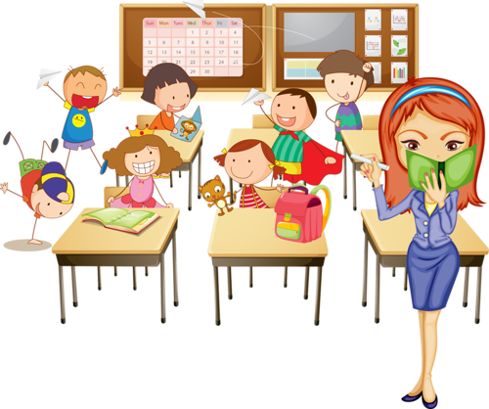

Методика "Отношение к предметам
Цель: разработка рейтинга школьных предметов.
Инструментарий: бланки для ответов.
Процедура проведения: Инструкция:"Оцените, пожалуйста, свое отношение к перечисленным учебным предметам, пользуясь следующей шкалой: 2 балла – это про меня; 1 балл – не уверен (а); 0 – это не про меня".
Процедура обработки: производится подсчет баллов и затем сравнивается с предложенным вариантом.
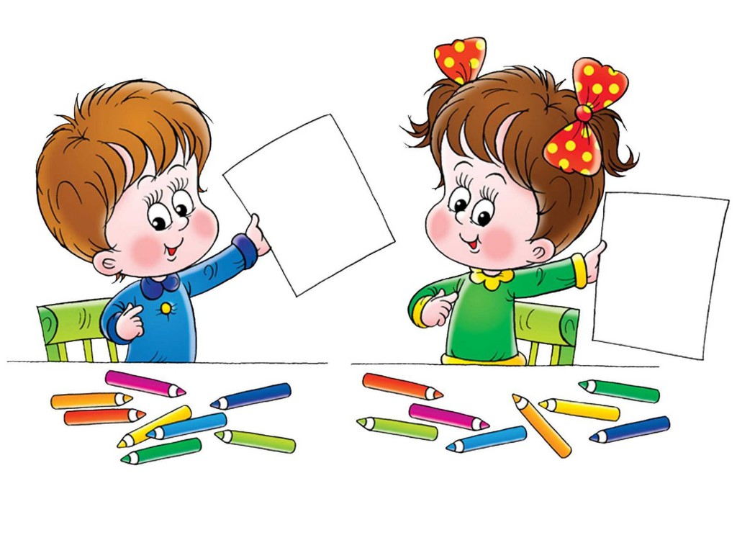

Методика "Какой Я?"
Цель: определение самооценки.
Процедура проведения: экспериментатор спрашивает у ребёнка, как он сам себя воспринимает и оценивает по десяти различным положительным качествам личности. Оценки, предлагаемые ребёнком самому себе, проставляются экспериментатором в соответствующих колонках протокола, а затем переводятся в баллы.
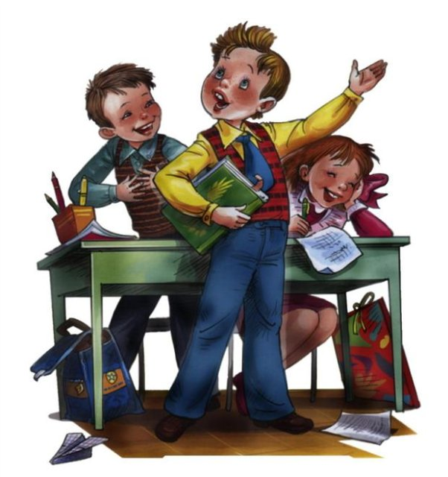
Процедура обработки: ответы типа «да» оцениваются в 1 балл, ответы типа «нет» оцениваются в 0 баллов. Ответы типа «не знаю» и также ответы типа «иногда» оцениваются в 0,5 балла. Самооценка ребёнка определяется по общей сумме баллов, набранной им по всем качествам личности. Выводы об уровне развития: 10 баллов - очень высокий. 8-9 баллов - высокий. 4-7 баллов - средний. 2-3 балла - низкий. 0-1 балл - очень низкий.

Методика «Диаграмма «Хорошее – плохое»
Цель: выявить эмоциональные проблемы ребёнка.
Детям дают лист бумаги с изображенными на нём четырьмя подписанными окружностями с обозначенным центром и предлагают следующую инструкцию.
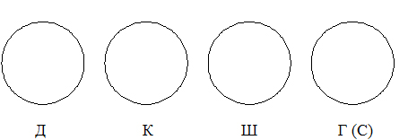
«Посмотри на эти кружки. Это необычные кружки. Представь себе, что первый кружок обозначает твой дом (семью), всё, что в происходит в нём, хорошее и плохое. Второй – это класс, в котором ты учишься, все события, которые происходят при этом. Третий – это вся школа, в которой есть другие классы и другие дети, события, которые происходят с ними. Четвёртый кружок – это город (село), в котором живёшь и учишься ты и многие другие люди.
Везде – и дома, и в классе, и в школе, и в городе, селе – бывает и хорошее, чему ты радуешься, и плохое, чему ты огорчаешься, расстраиваешься. Как ты думаешь, сколько плохого и хорошего? Отметь это на каждом кружке. Долю хорошего не закрашивай, оставь светлым, а плохую часть обозначь тёмным цветом (чёрным, коричневым)».
Детям показывается, как это можно сделать с помощью радиусов. Продемонстрированные образцы стирают.
Показателями дезадаптации (эмоционального неблагополучия) являются большие по сравнению с другими детьми доли плохого (особенно в кружках «Класс», «Школа»). Основанием для углубленного изучения является и ситуация, когда ребёнок совсем не фиксирует плохого.
К числу важнейших показателей адаптации к школе относят становление позиции школьника и характер школьной мотивации. Их исследование можно проводить с помощью приведённых ниже методик.

Методика “Кружки”
Цель: определение самооценки

Детям показывают лист бумаги с изображёнными на нём четырьмя пронумерованными кругами и дают следующую инструкцию.
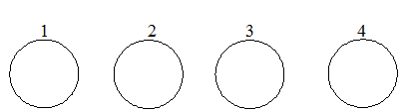
“Посмотри на эти кружки. Представь, что все дети из твоего класса встали внутрь этих кругов.
В первый круг встали дети, у которых в школе всё получается. Они знают всё, что спрашивает учитель, отвечают на все вопросы, никогда не делают ошибок, всегда правильно себя ведут, им не делают ни одного замечания.
Во второй круг встали дети, у которых в школе почти всё получается: они отвечают почти на все вопросы учителя, но на некоторые ответить не могут, они почти всегда всё правильно решают, но иногда делают ошибки. Они себя правильно ведут почти всегда, но иногда забывают, и им делают замечания.
В третий круг встали дети, у которых в школе многое не получается: они отвечают только на самые лёгкие вопросы учителя, часто делают ошибки. Они часто плохо ведут себя, и учитель много раз делает им замечания.
В четвёртый круг встали дети, у которых в школе почти ничего не получается. Они не могут дать ответа почти ни на один вопрос учителя, у них очень много ошибок. Они не умеют себя вести, и учитель постоянно делает им замечания.
Покажи, в какой кружок встанешь ты. Почему?”
Показателями дезадаптации являются попадание в четвёртый круг (заниженная самооценка) и в первый (завышенная).

